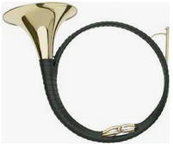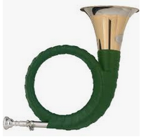

Ausschreibung Kinder- und Jugend Jagdhorn-Workshop
im Oldenburger Land

Im Interesse der Förderung des Jagdhornblasens und des Jagdhornbläser-Nachwuchses veranstaltet der Bezirk Oldenburger Land in Zusammenarbeit mit der Jägerschaft Cloppenburg und dem Hegering Essen von Samstag, den 22.09.2018 bis Sonntag den 23.09.2018 auf dem Campingplatz in Essen Oldenburg (Unlandweg Nr. 9, 49632 Essen Oldb.) einen Kinder und Jugend Jagdhorn-Workshop.

Interessierte Kinder- und Jugendgruppen (Alter 8-16 Jahre) der Landesjägerschaft Niedersachsen und den benachbarten Landesjagdverbänden, die mindestens die Grundtöne beherrschen, sind hiermit herzlich eingeladen.

Damit gleich von Beginn effektiv geübt wird, werden die Teilnehmer in mindestens zwei Leistungsgruppen eingeteilt. Der Leistungsstand ist bei Anmeldung mit anzugeben. Neben der musikalischen Betreuung wird auch ein abwechslungsreiches Freizeitprogramm angeboten (z.B. Kanufahrten, Angeln an der Hase, Beachvolleyball, Falknervorführungen, rollende Waldschule, gemeinsames Grillen und Spielen)

Die Unterbringung erfolgt in mitzubringenden Zelten.

Kosten: 25,-€ pro Teilnehmer (incl. Verpflegung und Platzgebühr)

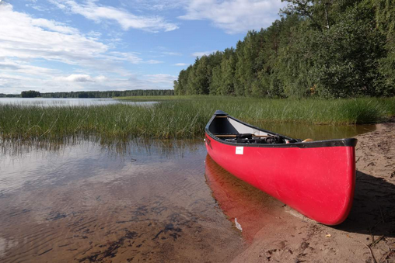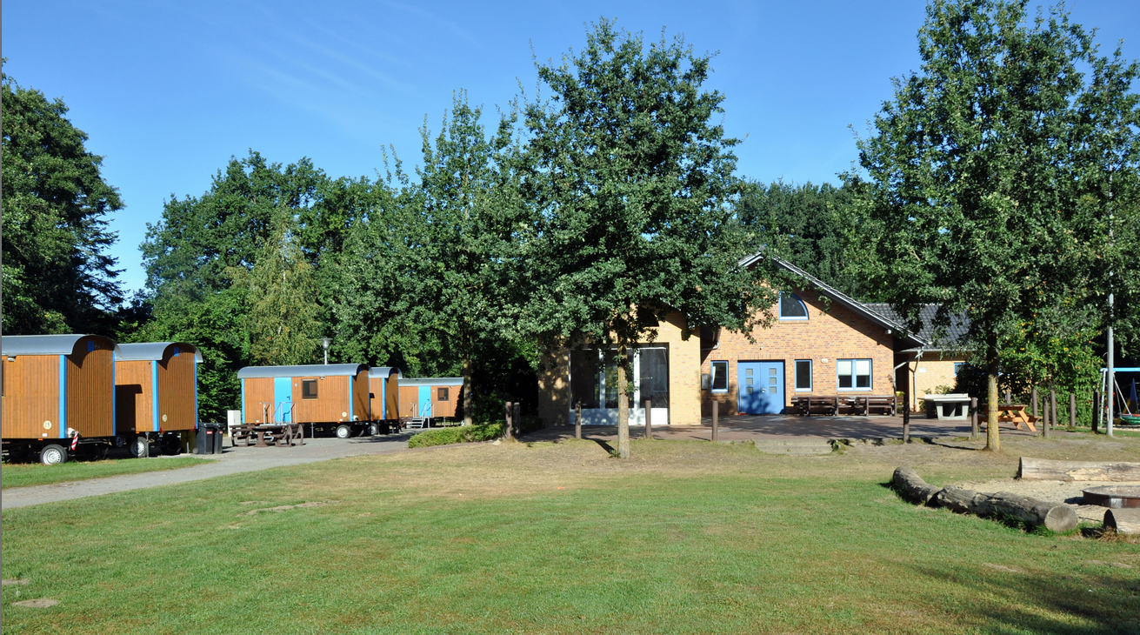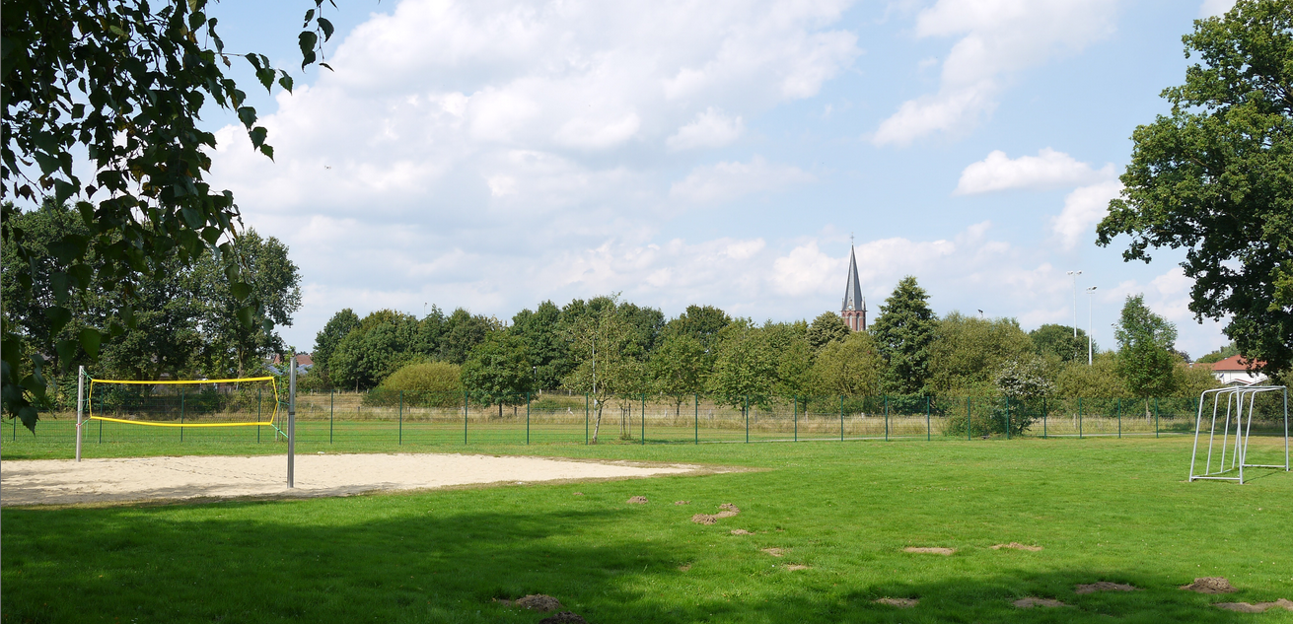

ABLAUFPLAN:

Begrüßung Samstag, den 22. September 10.00 Uhr beim Campingplatz Essen

Anschließend folgt die Verteilung in die Unterbringung (Haupthaus, Zelte und Bauwagen) und die Einteilung der Gruppen.
Es wäre von Vorteil, wenn bei Anmeldung bereits eine Voreinteilung seitens der Chorleiter vorgenommen wird.
Danach kurzes Kennenlernen innerhalb der Gruppen mit Einblasen.
Im Anschluss gibt es Mittagessen: Profi-Koch Heiner Fleming zaubert Spaghetti Bolognese.
Unter fachkundiger Leitung wird ab 14.00 Uhr musiziert.
Ab 15.00 Uhr ist eine Falkner- bzw. Frettchenvorführung organisiert.
Von 16.00 bis 17.00 Uhr Vertiefung des Stoffes bzw. neue Musikstücke werden abhängig vom Leistungsstand eingeübt.
Zwischen 17:00 und 19:00 Uhr: Freizeitaktivitäten (z.B. Kajakfahren, Angeln in Begleitung des hiesigen Fischereivereins, Beachvolleyball, Fußball etc.)
Ab 19:00 Uhr gemeinsames Grillen.

Danach Lagerfeuer mit musikalischer Begleitung (Signale) und Stockbrot.

Am Sonntag starten wir von 9:00 bis 10:00 mit einem Frühstück,
10:00 Uhr bis 12:30 Uhr Unterricht,
12:30 Uhr Hundevorführung,
13:00 Uhr Mittagessen (Hot Dog),
14:00 Uhr bis 15:00 Uhr wieder Unterricht
15:00 Uhr Sachen packen und aufräumen
16:00 Uhr Besuch des Rathauses und Bürgermeister mit gemeinsamen Abschlussblasen und Eis essen
17:00 Uhr zurück zum Zeltplatz mit anschließender Verabschiedung

Maximale Teilnehmerzahl: 100 Kinder

Pro Bläsergruppe mindestens 2 Betreuer (idealerweise ein Mann und eine Frau)

Kostenbeitrag pro Person 25,-€ muss bis zum 07. September auf folgendem Konto eingegangen sein:
Empfänger: Bläsergruppe Hegering Essen
IBAN: DE84 2806 3526 0011 1023 04
BIC: GENODEF1ESO
Bank: Volksbank Essen-Cappeln eG

Bei schlechtem Wetter haben wir die Möglichkeit die Räumlichkeiten der Oberschule Essen zu nutzen.

Anmeldung
(per Fax oder email)

Für Kinder und Jugendliche zwischen 8 und 16 Jahren

Name: _____________________________________

Vorname: _____________________________________

Geburtsdatum: _____________________________________

Adresse: _____________________________________

_____________________________________

Tel., Fax. oder Mobil Nr.: _____________________________________

E-Mail: _____________________________________

Ich bin Mitglied einer Bläsergruppe: _____ Ja, in ____________________
_____ Nein

Ich blase: _____ Fürst-Pless-Horn _____ Parforcehorn

Übungsstand: ____ Anfänger ____ Mittel ____ Fortgeschritten

﻿
Hiermit erteile ich die Erlaubnis und Einverständnis, dass Fotografien im
Zusammenhang mit dieser Veranstaltung veröffentlicht werden dürfen.

Verpflichtend mit dieser Anmeldung ist die Zahlung der Seminargebühr.

_____________________________ _________________________________
Ort, Datum Unterschrift

Für Fragen stehen wir gerne zur Verfügung!

Sigrid Tönnies, Landesbläserobfrau
(Tel.Nr.: 0152/22569131, email: toennies@ljn.de, Fax.Nr. 04445/989728)

Jörg Wolters, Öffentlichkeitsbeauftragter der Jägerschaft CLP
(Tel.Nr.: 0178/4512967, email: joerg.wolters.essen@t-online.de)

